DFP求解无约束最优化问题
——最优化方法课程实验报告
学 院：数理科学学院
班 级：信科1702
姓 名：王立颖
学 号：2010170220

DFP求解无约束最优化问题

摘要
理解无约束最优化问题变尺度法的思想，了解变尺度法中的DFP算法的推导过程， 掌握变尺度法中的DFP、SR1校正与BFGS等方法的程序实现过程。对具体函数执行算法，能将其结果以适当方式输出。

关键字：无约束优化问题，变尺度法，DFP，SR1,BFGS

目录
摘要 - 1 -
1 最速下降法 - 4 -
1.1 理论推导 - 4 -
1.2 算法描述 - 4 -
1.3 收敛性 - 4 -
1.4 计算示例 - 5 -
2 Newton法 - 5 -
2.1 理论推导 - 5 -
2.2 算法描述 - 6 -
2.3 收敛性 - 6 -
2.4 优缺点与改进 - 6 -
2.5 计算示例 - 7 -
3 共轭梯度法 - 7 -
3.1 理论推导 - 7 -
3.2 算法描述 - 8 -
3.3 计算实例 - 9 -
4 总结与体会 - 9 -
5 附录 - 10 -
5.1 精确一维搜索的黄金分割法 - 10 -
5.2.1 最速下降法 - 10 -
5.2.2 正定二次函数的最速下降法 - 11 -
5.3 Newton法 - 12 -
5.4.1 FR共轭梯度法 - 12 -
5.4.2 n步重新开始的PRP法 - 14 -

1 DFP算法

1.1 理论推导
迭代公式： 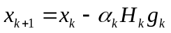，
其中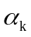为步长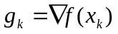,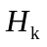为n阶对称矩阵
DFP修正公式：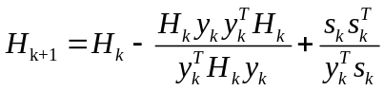 （3.39）
满足 （1） 是对称正定矩阵
（2）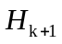 由经简单形式修正而得，
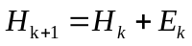
（3）满足拟Newton方程 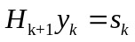

1.2 算法描述
给定控制误差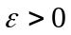
Step 1 取初始点，初始矩阵（通常取为单位阵），计算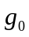 令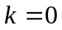
Step 2 计算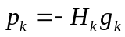
Step3 由一维搜索求步长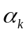 ，使得
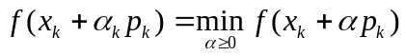
Step4 令 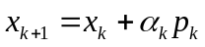
Step5 若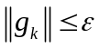 ，则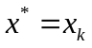 ，停；否则，令
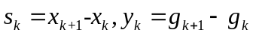
Step6 由DFP修正公式（3.39）得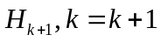，转Step2

1.3 性质
1 DFP修正公式正定继承性
在DFP算法中若初始矩阵正定，则整个矩阵列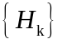 都是正定的
2 DFP算法二次终止性
算法用于正定二次函数最多迭代n次即可得到极小点

1.4 计算示例
用DFP算法求解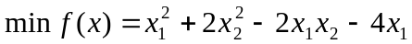，取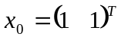，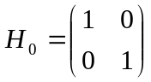
计算求解：
- 求迭代点x1
令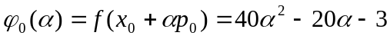，得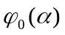的极小值点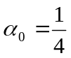，
所以得：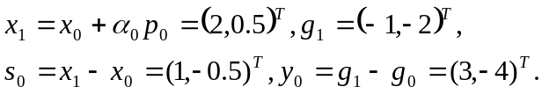
于是，由DFP修正公式有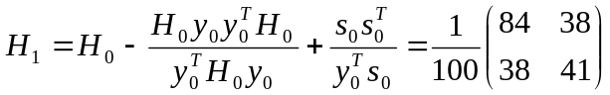
下一个搜索方向为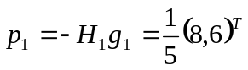
- 求迭代点x2
令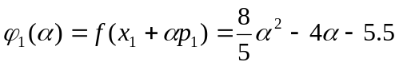，得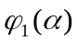的极小值点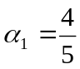
于是得：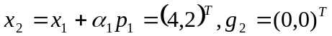，所以：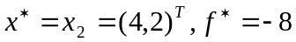，
因Hesse阵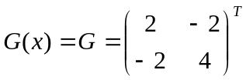为正定阵，为严格凸函数，所以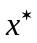为整体
极小点。
程序求解：
x0 =
1 1
f0 =
-3
g0 =
-4 2

************************************************************
第1次寻优
xk =
2.0000 0.5000
fk =
-5.5000
gk =
-1 -2
Hk =
0.8400 0.3800
0.3800 0.4100

************************************************************
第2次寻优
xk =
4 2
fk =
-8
gk =
0 0
Hk =
1.0000 0.5000
0.5000 0.5000
结果如下：

best_x =
4 2
best_fx =
-8
count =
2
可以看到，最优点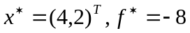，迭代次数2次，与前面结果一致。

2 SR1校正
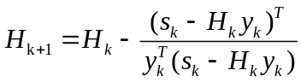

3 BFGS算法
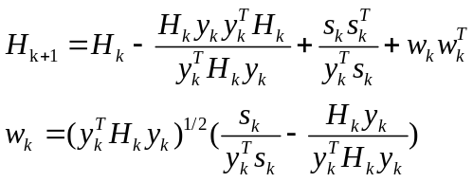

4 总结与体会
通过本次实验，对求解无约束问题的BFGS算法，DFP，R1校正矩阵有了较深的认识和了解。
感谢刘老师的悉心教诲和指导，使得笔者对最优化课程中的理论推导、算法步骤及编程都比较熟悉，。

5 附录

5.1 DFP算法
function [best_x,best_fx,count]=DFP(x0,ess)
syms x1 x2 t;
f=x1*x1+2*x2*x2-2*x1*x2-4*x1;
fx=diff(f,x1);%求表达式f对x1的一阶求导
fy=diff(f,x2);%求表达式f对x2的一阶求导
fi=[fx fy];%构造函数f的梯度函数
%初始点的梯度和函数值
g0=subs(fi,[x1 x2],x0);
f0=subs(f,[x1 x2],x0);
H0=eye(2);
%输出x0,f0,g0
x0
f0
g0
xk=x0;
fk=f0;
gk=g0;
Hk=H0;
k=1;
while(norm(gk)>ess)%迭代终止条件||gk||<=ess
disp('************************************************************')
disp(['第' num2str(k) '次寻优'])
%确定搜索方向
pk=-Hk*gk';
%由步长找到下一点x(k+1)
xk=xk+t*pk';
f_t=subs(f,[x1 x2],xk); %构造一元搜索的一元函数φ(t)
%由一维搜索找到最优步长
df_t=diff(f_t,t);
tk=solve(df_t);
if tk~=0
tk=double(tk);
else
break;
end
%计算下一点的函数值和梯度
xk=subs(xk,t,tk)
fk=subs(f,[x1 x2],xk)
gk0=gk;
gk=subs(fi,[x1 x2],xk)
%DPF校正公式，找到修正矩阵
yk=gk-gk0;
sk=tk*pk';
Hk=Hk-(Hk*yk'*yk*Hk)/(yk*Hk*yk')+sk'*sk/(yk*sk')%修正公式
k=k+1;
end
disp('结果如下：')
best_x=xk;%最优点
best_fx=fk;%最优值
count=k-1;

5.2 BFGS算法
function [best_x,best_fx,count]= BFGS(x0,ess)
syms x1 x2 t;
f=x1*x1+2*x2*x2-2*x1*x2-4*x1;
fx=diff(f,x1);%求表达式f对x1的一阶求导
fy=diff(f,x2);%求表达式f对x2的一阶求导
fi=[fx fy];%构造函数f的梯度函数
%初始点的梯度和函数值
g0=subs(fi,[x1 x2],x0);
f0=subs(f,[x1 x2],x0);
H0=eye(2);
%输出x0,f0,g0
x0
f0
g0
xk=x0;
fk=f0;
gk=g0;
Hk=H0;
k=1;
while(norm(gk)>ess)%迭代终止条件||gk||<=ess
disp('************************************************************')
disp(['第' num2str(k) '次寻优'])
%确定搜索方向
pk=-Hk*gk';
%由步长找到下一点x(k+1)
xk=xk+t*pk';
f_t=subs(f,[x1 x2],xk); %构造一元搜索的一元函数φ(t)
%由一维搜索找到最优步长
df_t=diff(f_t,t);
tk=solve(df_t);
if tk~=0
tk=double(tk);
else
break;
end
%计算下一点的函数值和梯度
xk=subs(xk,t,tk)
fk=subs(f,[x1 x2],xk)
gk0=gk;
gk=subs(fi,[x1 x2],xk)
%DPF校正公式，找到修正矩阵
yk=gk-gk0;
sk=tk*pk';
wk=(yk*Hk*yk')^(1/2)*(sk'/(yk*sk')-Hk*yk'/(yk*Hk*yk'));
Hk=Hk-(Hk*yk'*yk*Hk)/(yk*Hk*yk')+sk'*sk/(yk*sk')+wk*wk'; %修正公式
k=k+1;
end
disp('结果如下：')
best_x=xk;%最优点
best_fx=fk;%最优值
count=k-1;

5.3 SR1 算法
function [best_x,best_fx,count]= R1(x0,ess)
syms x1 x2 t;
f=x1*x1+2*x2*x2-2*x1*x2-4*x1;
fx=diff(f,x1);%求表达式f对x1的一阶求导
fy=diff(f,x2);%求表达式f对x2的一阶求导
fi=[fx fy];%构造函数f的梯度函数
%初始点的梯度和函数值
g0=subs(fi,[x1 x2],x0);
f0=subs(f,[x1 x2],x0);
H0=eye(2);
%输出x0,f0,g0
x0
f0
g0
xk=x0;
fk=f0;
gk=g0;
Hk=H0;
k=1;
while(norm(gk)>ess)%迭代终止条件||gk||<=ess
disp('************************************************************')
disp(['第' num2str(k) '次寻优'])
%确定搜索方向
pk=-Hk*gk';
%由步长找到下一点x(k+1)
xk=xk+t*pk';
f_t=subs(f,[x1 x2],xk); %构造一元搜索的一元函数φ(t)
%由一维搜索找到最优步长
df_t=diff(f_t,t);
tk=solve(df_t);
if tk~=0
tk=double(tk);
else
break;
end
%计算下一点的函数值和梯度
xk=subs(xk,t,tk)
fk=subs(f,[x1 x2],xk)
gk0=gk;
gk=subs(fi,[x1 x2],xk)
%DPF校正公式，找到修正矩阵
yk=gk-gk0;
sk=tk*pk';
Hk=Hk-(sk'-Hk*yk')*((sk'-Hk*yk')')/(yk*(sk'-Hk*yk')); %修正公式
k=k+1;
if(k>10)
break;
end
end
disp('结果如下：')
best_x=xk;%最优点
best_fx=fk;%最优值
count=k-1;

4.4 主函数
%test
x0=[1 1];
ess=1e-6;
[best_x,best_fx,count]=DFP(x0,ess)
disp("------------------")
[best_x,best_fx,count]=BFGS(x0,ess)
disp("------------------")
[best_x,best_fx,count]=R1(x0,ess)

